**Домашнее задание к лекции 4 Раскин А.Р. 43501/3**

**Матрица А канонической формы модели ВСВ**Рассмотрим передаточную функцию .

1. Простые вещественные корни

Пусть $s_{i}$- простые, т.е. $s_{i}≠s_{j}$ при $i≠j$ где . $i,j=1,…, n$ и кроме того, они вещественные: . ${Ims}_{i}=0$. В этом случае матрица А является диагональной матрицей . $A=diag\{s_{1},s_{2},…,s_{n}\}$

1. Простые вещественные и комплексные корни

Пусть $s_{i}$- простые, т.е. $s_{i}≠s_{j}$ при $i≠j$ где . $i,j=1,…, n$ и кроме того, среди корней присутствует комплексно-сопряженные пары корней: $s_{i}$- простые, т.е. $s_{i,j+1}= α_{i}+jβ, j^{2}=-1$. В этом случае матрица А является квазидиагональной(блочно-диагональной):

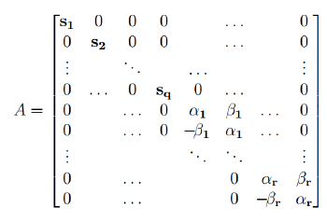

Вещественным корням $s_{1},s_{2},…,s_{n}$ соответствуют блоки размера 1x1, мнимым корням $s_{q+2i-1,q+2i}= α_{i}±jβ, i=1,2,…,r$ соответствуют блоки размера 2x2 вида: 

1. Кратные корни

Пусть имеется кратные корни: $s_{1}$- кратности $l_{1}, s_{2}$- кратности $l_{2}$, $s_{p}$– кратности $l_{p}$. Выполнено условие $\sum_{i=1}^{p}{l_{i}=n}$. Тогда матрица А имеет следующую блочную структуру: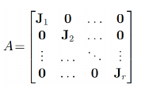

Где $J_{i}$- клетки(ящики) Жордана(Блочно-диагональная форма матрицы А ), имеющие вид:

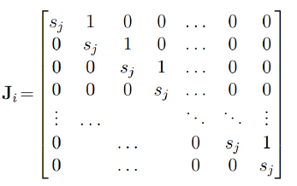 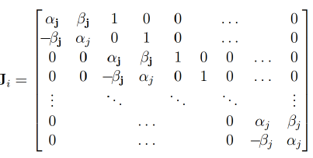

а) Для вещественных корней б) Для мнимых собственных чисел

**Эквивалентные преобразования форм модели ВСВ**

Определим переходы от исходных уравнений состояния к уравнениям в заданной канонической форме.

